第一章 需求、供给和均衡价格
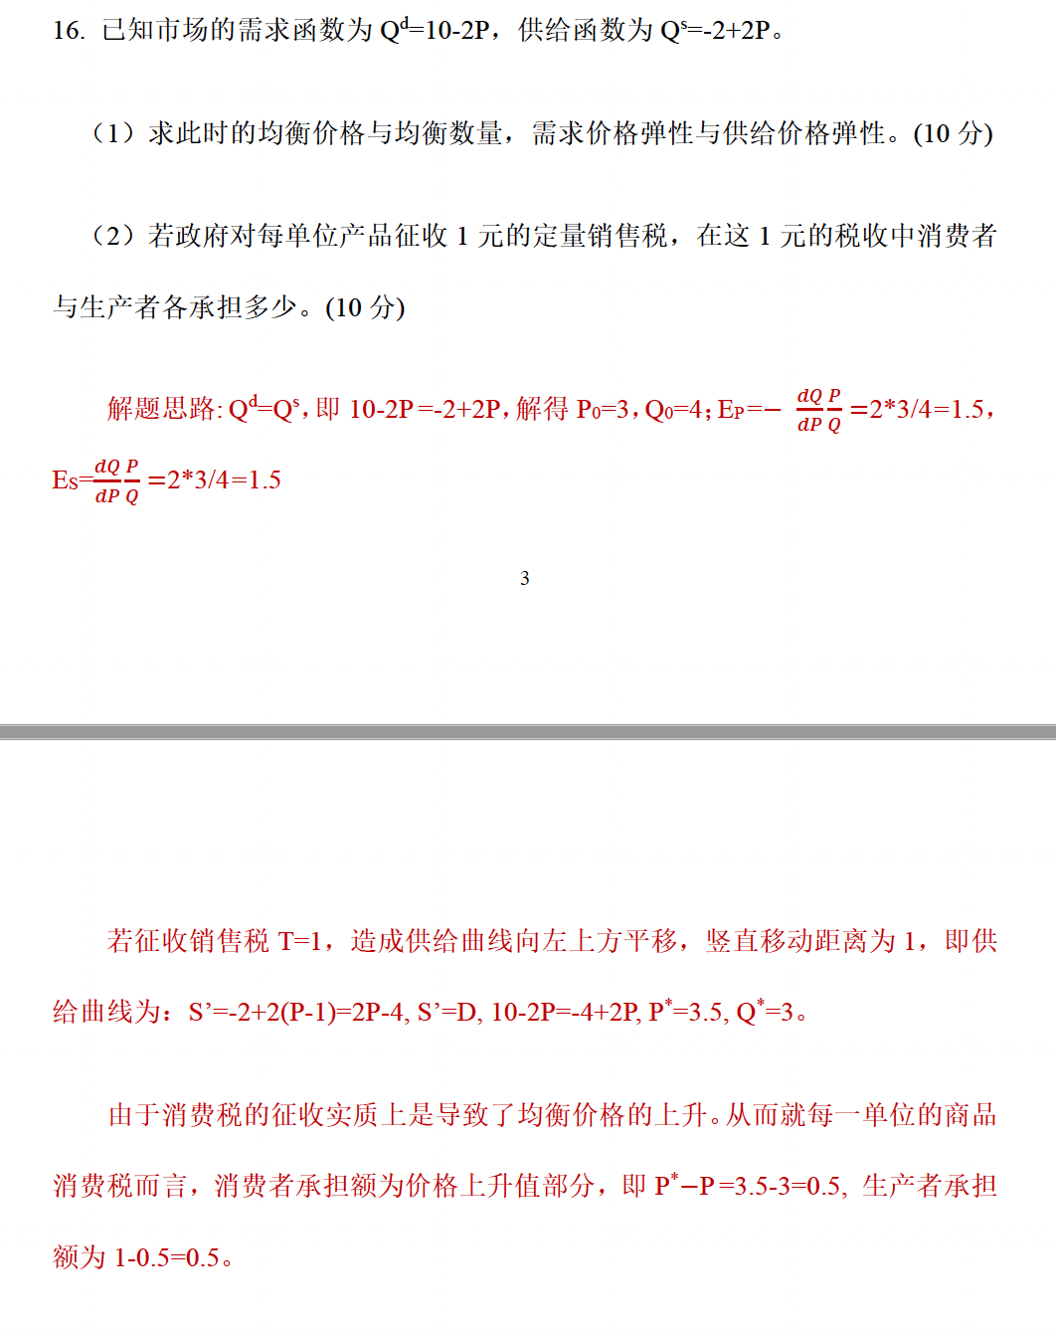
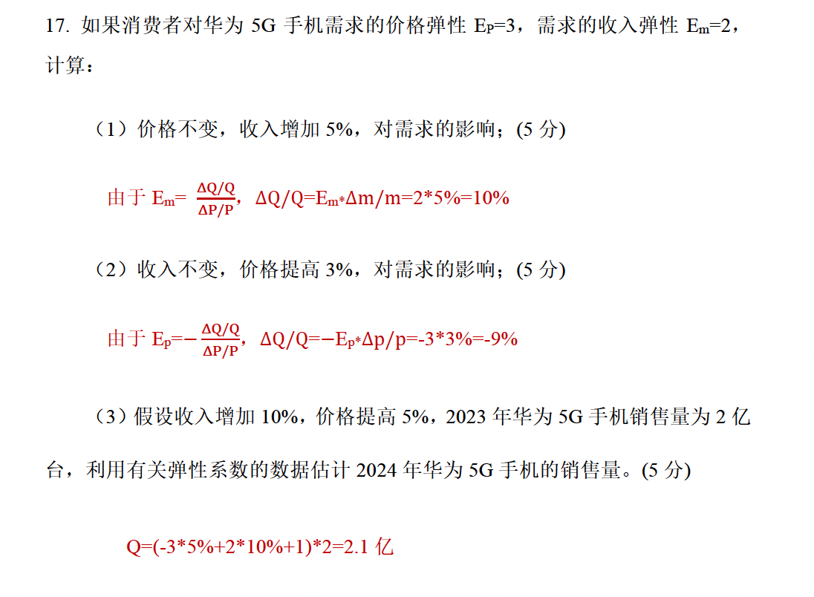
第三题
需求定理指出，在其他条件不变的情况下，商品价格与需求量呈反向变动关系；供给定理指出，在其他条件不变的情况下，商品价格与供给量呈正向变动关系；均衡价格是指市场需求量与市场供给量相等时的价格，由需求与供给的相互作用自发调节形成，当需求或供给发生变动时，均衡价格会随之波动。近年来我国新能源汽车价格的波动，正是需求、供给双重因素变动导致均衡价格调整的结果，具体分析如下：
第一，新能源汽车价格波动的核心原因。从需求端来看，消费者环保意识提升、绿色出行理念普及，使得新能源汽车的需求曲线向右移动；同时，前期国家出台的新能源汽车购置补贴、购置税减免等政策，进一步刺激了消费需求，推动需求增加，带动价格阶段性上涨；而随着补贴政策逐步退坡，部分消费者需求放缓，又对价格形成一定下行压力。从供给端来看，电池作为新能源汽车的核心原材料，其价格（如锂、钴等）的波动直接影响生产成本，当原材料价格上涨时，供给曲线向左移动，推动新能源汽车价格上涨；反之，随着电池技术进步、产能扩张，原材料价格回落，生产成本下降，供给曲线向右移动，带动价格下跌；此外，国内新能源车企产能扩张、行业竞争加剧，也进一步推动价格下行。
第二，价格波动对供给端和需求端的影响。对供给端而言，当新能源汽车价格上涨时，企业盈利能力提升，会刺激企业扩大产能、加大研发投入，推动技术升级和产品迭代，同时吸引更多企业进入行业，增加市场供给；当价格下跌时，盈利能力下降，会倒逼企业优化生产效率、降低生产成本，淘汰落后产能，行业逐步向高质量发展转型。对需求端而言，价格上涨会抑制部分中低端消费者的需求，部分消费者会转向燃油车等替代品；价格下跌则会扩大需求群体，尤其是中低收入消费者的购车需求，促进汽车消费升级，同时推动新能源汽车的普及速度加快。
综上，新能源汽车价格波动是需求与供给共同作用的结果，而价格波动又通过市场机制调节供需平衡，推动新能源汽车行业持续健康发展，同时满足消费者多样化的出行需求。

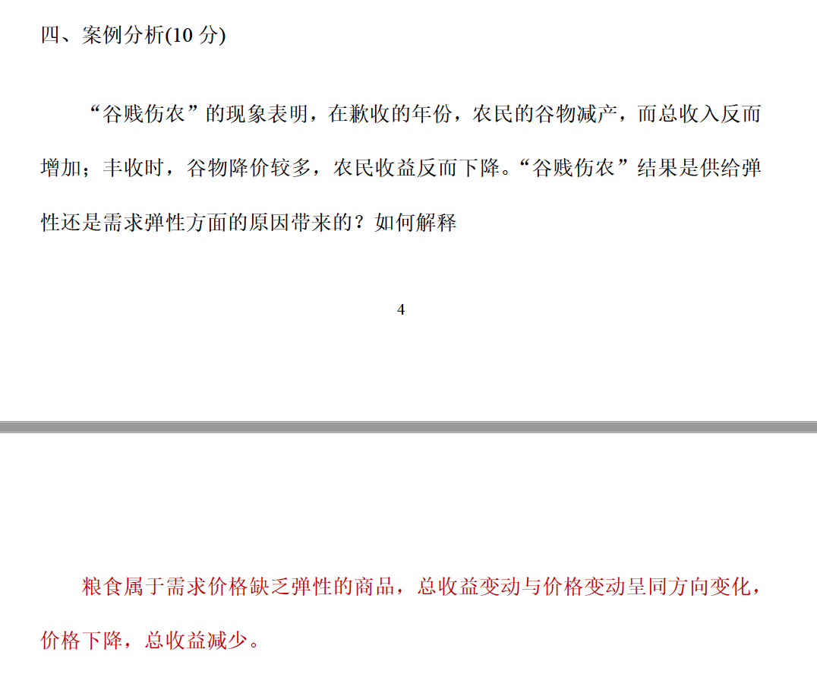

第二章 消费者选择
1. 假设小明喜欢吃徐州羊肉串（x）和青岛啤酒（y），两者的价格分别为、，收入为I，其小于函数为
（1）如果徐州烧烤在五一节火了，羊肉窜和啤酒的相对价格发生变动，是否会改变小明对这两种商品的消费组合。(10分)
解析：即使羊肉串和啤酒的相对价格发生变动，也不会改变小明对这两种商品的消费组合，因为小明的效用函数为，这表明对于小明，羊肉串和啤酒是互补商品，消费比例满足。
（2）计算小明对羊肉串和啤酒这两种商品的需求函数(15分)
解题思路: 将代入小明的预算约束方程中,对啤酒的需求函数为，对羊肉串的需求函数为。
2. 已知，小明的效用函数和预算约束分别为，收入为100，小红的效用函数为，收入为100。求：
（1）他们各自的最优商品购买数量(10分)
对于，有：，，由，即为，,得。
对于，有：
，由得，，得。
（2）他们最优商品购买量是否相同？这与两条无差异曲线不能相交矛盾吗(15分)
解析：两个人的最优商品购买是相同的,这样两条无差异曲线就经过同样的点，似乎与两条无差异曲线不能相交矛盾。其实并不矛盾。因为两个消费者都有自己的无差异曲线图，在各自的无差异曲线图中，两条无差异曲线是不相交的;虽然上述两个消费者的两条无差异曲线在不同的无差异曲线图中，不存在相交不相交的问题，但它们分别与同样的预算线3Qx+4Q=100相切，切点也相同，都是点(20，10)。值得注意的是，点(20，10)在两个人看来，所代表的效用是不一样的。

第三章 企业的生产和成本
3. 假设某厂商的短期生产函数为$Q=35L+8L^{2}-L^{3}$。求：
（1）该企业的平均产量函数和边际产量函数。(10分)
解析：$AP\left(L\right)=\frac{TP}{L}=\frac{Q}{L}=35+8L-L^{2}$，$MP\left(L\right)=35+16L-3L^{2}$。
（2）如果企业使用的生产要素的数量为L=6，是否处于短期生产的合理区间？为什么？(15分)
解题思路: 首先需要确定生产要素L投入量的合理区间。在生产要素L投入量的合理区间的左端，有AP=MP，于是，有35+8L-L²=35+16L-3L²，L=4。
在生产要素L投入量的右端，有MP=0，于是，有35+16L-3L²=0，L=7。由此可得合理区间为[4,7]。
4. 假定某企业的短期边际成本函数是MC(Q)=3Q²-20Q+57，且当Q=5时，STC=200。求：
（1）相关函数：STC、FC、VC(Q)、AC(Q)、AVC(Q)、AFC(Q)。(15分)
$$STC=\int{MC\left(Q\right)dQ=Q^{3}}-10Q^{2}+57Q+A$$
又知道当Q=5时，STC=200，代入得：A=40
$$STC=\int{MC\left(Q\right)dQ=Q^{3}}-10Q^{2}+57Q+40$$
FC=40
$$VC\left(Q\right)=\int{MC\left(Q\right)dQ=Q^{3}}-10Q^{2}+57Q$$
$$AC\left(Q\right)=\frac{STC}{Q}=\frac{Q^{3}-10Q^{2}+57Q+40}{Q}=Q^{2}-10Q+57+\frac{40}{Q}$$
$$AVC\left(Q\right)=Q^{2}-10Q+57$$
$$AFC\left(Q\right)=\frac{40}{Q}$$
（2）最小的可变成本是多少？(10分)
$$AVC\left(Q\right)=Q^{2}-10Q+57$$
求导可得Q=5时最小，为32。
第四章 完全竞争市场
第五章 不完全竞争市场
一、单项选择题
1. 在完全竞争市场，如果一种产品的需求持续减少，那么短期产品价格会（ ）。
A. 下降，而且每家企业会生产更多产品以弥补较低的价格
B. 下降，而且只要价格保持在高于企业平均可变成本的水平，每家企业都会减少产量
C. 不变，但一些企业会因需求的减少而停业
D. 不变，因为每家企业减少了产量
答案: B
2. 完全竞争厂商的短期供给曲线应该是（ ）。
A. AC曲线上超过停止营业点的部分
B. AC曲线上超过收支相抵点的部分
C. MC曲线上的停止营业点和超过停止营业点的部分
D. MC曲线上的收支相抵点和超过收支相抵点的部分
答案: C
3. 在长期，一家完全竞争企业会（ ）。
A. 获得正常利润 | B. 获得经济利润
C. 出现经济亏损 | D. 以上情况均有可能
答案: A
4. 在短期内，（ ）是完全竞争厂商的收支相抵点。
A. AC曲线和AVC曲线的交点 | B. MR曲线和MC曲线的交点
C. AVC曲线和MC曲线的交点 | D. MR曲线和AC曲线的交点
答案: D
5. 当一家完全竞争企业处于长期均衡时，以下选项正确的是（ ）。
A. MR=MC | B. P=LAC的最小值
C. P=AC | D. 以上所有选项
答案: D
6. 以下各项中（ ）是利润最大化的必要条件。
A. 总收益和总成本之差达到最大
B. 平均收益和平均成本之差达到最大
C. 边际收益等于边际成本
D. 以上都是
答案: C
7. 垄断企业短期在以下哪种情况下可以获得经济利润（ ）。
A. P=AC
B. P=AVC
C. P>AC
D. AC>P>AVC
答案: C
8. 以下属于二级价格歧视的是（ ）。
A. 景区对不同人群门票定价不同
B. 超市部分商品的会员价
C. 阶梯电价
D. 电影院周二观影日的半价影票
答案: C
9. 在斯威齐模型中，拐点左右两边的需求弹性是（ ）。
A. 左边弹性小，右边弹性大 | B. 左边弹性大，右边弹性小
C. 左边弹性与右边弹性没法比较 | D. 左边弹性等于右边弹性
答案: B
10. 在短期内利润最大化的产量上，完全垄断厂商出现亏损的原因可能是（ ）。
A. 在给定的规模上成本过高 | B. 市场需求过低
C.市场需求曲线都低于平均成本曲线 | D. 企业的市场占有率过高
答案: A
二、计算题
1. 在完全竞争市场中，企业的产品P=16，TC=12Q-2Q²+Q³（已包含了正常利润）。求：
（1）利润最大时的产量，以及此产量时的平均成本和总利润。(15分)
解析：MC=12-4Q+3Q²,P=16=MC，得Q=2。
AC=12-2Q+Q²=12-2*2+2²=12;Π=R-C=16*2-12*2=8
（2）行业长期均衡时，企业的平均成本时多少？产品单价时多少？(15分)
解题思路: 当AC处于最低点时，AC’(Q)=2Q-2=0,Q=1;此时AC=11，行业达到长期均衡，企业产品价格等于平均成本的最小值，P=AC=11。
（3）假定这个企业在该行业中有代表性，试问这一行业是否处于长期均衡状态？为什么？(15分)
解题思路: 行业没有达到长期均衡。价格大于平均成本，企业存在超额利润，有企业进入，正处于行业调整状态。
2. 设某价格领导者的模型如下：
产品需求为Q=250-1/2P，小厂商的供给为q=-200+4P，主宰厂商的边际成本线为MC=1+2q。
（1）主宰厂商利润极大的产量是多少？(15分)
解析：对于主宰厂商的需求曲线为，即，从而主宰厂商的利润函数为：,，即，此为主宰厂商利润极大的产量。
（2）小厂商的产量为多少？价格是多少？(15分)
解题思路: ，从而。
第六章 生产要素市场与收入分配
一、单项选择题（10分*7）
1. 对于一般中产阶级来说闲暇是正常品，若其收入增加，则会使得（ ）。
A. 其用于工作的时间减少，用于闲暇的时间增多
B. 其用于工作的时间增多，用于闲暇的时间减少
C. 用于工作和闲暇的时间都增加
D. 用于工作和闲暇的时间都减少
答案: A
2. 若完全竞争企业使用的生产要素为劳动力要素，要素价格为W，那么完全竞争企业的要素使用原则可以表示为（ ）。
A. MR(Q)=MC(Q)
B. MFC=VMP
C. VMP=W
D. MRP=W
答案: C
3. 若土地的供给量既定，地租的大小取决于（ ）。
A. 土地的需求曲线
B. 土地的供给曲线
C. 土地需求和供给曲线的共同作用
D. 土地的边际产量
答案: A
4. 在完全竞争市场章，厂商使用唯一的可变要素A，则该厂商对要素A的需求曲线由（ ）给出。
A. VMP曲线
B. MR曲线
C. MP曲线
D. MC曲线
答案: A
5. 如果要素市场是完全竞争，而产品市场是不完全竞争市场，那么要素市场的利润最大化要求（ ）。
A. 边际产品等于要素价格 | B. 边际收益等于要素价格
C. 边际收益产品等于要素价格 | D. 要素的边际成本等于价格
答案: C
6. 某厂商在产品市场是完全竞争者，在要素市场是垄断者。已知要素供给函数为W=30+10L，该要素的边际产品价值为90，则该要素的最优使用量为（ ）。
A. 3 | B. 2
C.10 | D. 6
答案: A
7. 某厂商为卖方垄断，已知需求函数为P=160-10Q，生产要素价格为300，假设在利润最大化的边际产量为15，则产品价格为（ ）。
A. 75 | B. 90
C. 50 | D. 10
答案: B
二、计算题
8. 假设在完全竞争的市场条件下，其生产函数为Q=48L^{0.5}K^{0.5}，其中Q为产品的年产量，L为雇佣的工人数量，K为使用的资本单位数。产品的价格为50，工人年工资为14400，单位资本的价格为80。假定资本为固定要素，厂商的资本量为3600。计算：
（1）该厂商的劳动需求函数。
解析：由生产函数及给定K=3600得：
在完全竞争条件下，最优的要素使用原则满足，P=50，则：,所以劳动需求函数为：。
（2）工人的均衡雇佣量。
解题思路: 将W=14400带入劳动需求函数，得L=25。
（3）该厂商的年纯利润。
将L=25，K=3600代入生产函数中，得Q=48*25^{0.5}*3600^{0.5}=14400，R=PQ=50*14400=720000，C=FC+VC=3600*80+25*14400=648000。
那么纯利润为R-C=720000-648000=72000。

